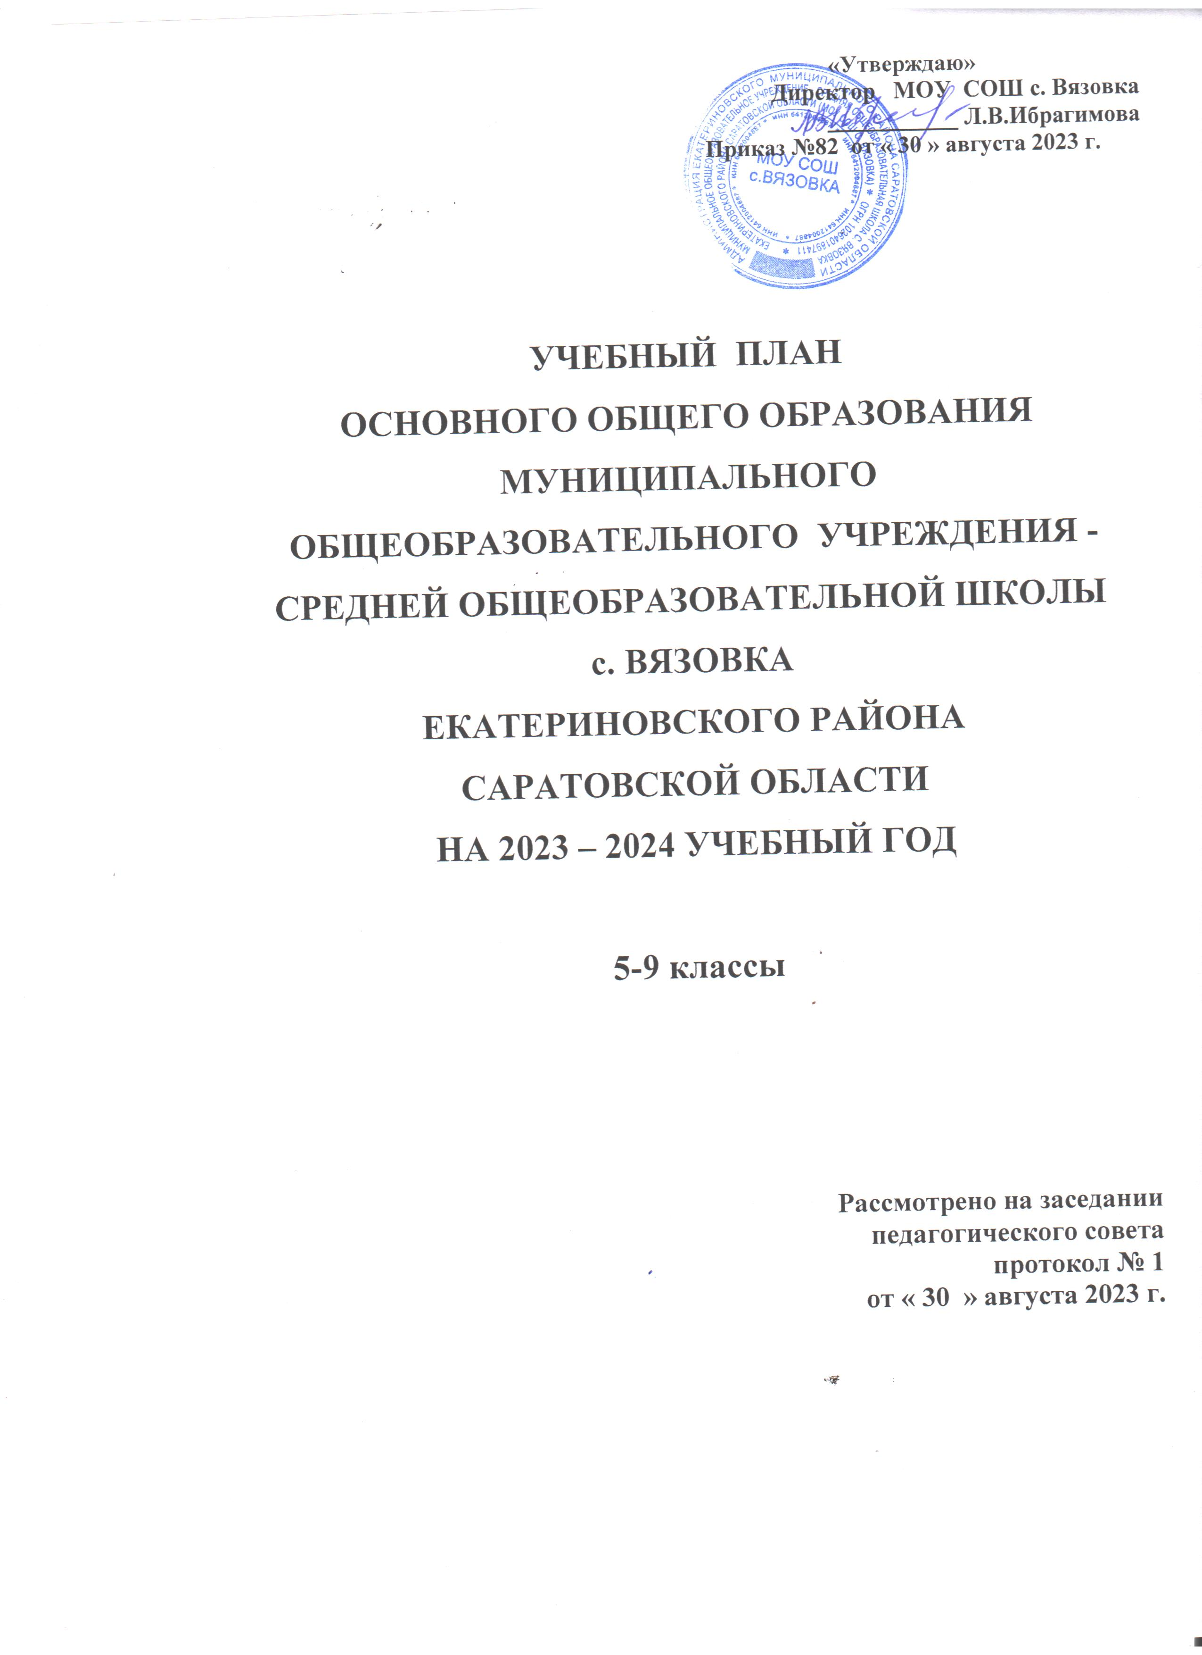

«Утверждаю»
Директор МОУ СОШ с. Вязовка
___________ Л.В.Ибрагимова
Приказ №82 от « 30 » августа 2023 г.

УЧЕБНЫЙ ПЛАН
ОСНОВНОГО ОБЩЕГО ОБРАЗОВАНИЯ
МУНИЦИПАЛЬНОГО
ОБЩЕОБРАЗОВАТЕЛЬНОГО УЧРЕЖДЕНИЯ -
СРЕДНЕЙ ОБЩЕОБРАЗОВАТЕЛЬНОЙ ШКОЛЫ
с. ВЯЗОВКА
ЕКАТЕРИНОВСКОГО РАЙОНА
САРАТОВСКОЙ ОБЛАСТИ
НА 2023 – 2024 УЧЕБНЫЙ ГОД

5-9 классы

Рассмотрено на заседании
педагогического совета
протокол № 1
от « 30 » августа 2023 г.

Пояснительная записка к учебному плану основного общего образования МОУ СОШ с.Вязовка на 2023-2024 учебный год

- Общие положения

1.1. Учебный план основного общего образования МОУ СОШ с.Вязовка на 2023-2024 учебный год является нормативным документом, определяющим распределение учебного времени, отводимого на изучение различных учебных предметов обязательной части и части, формируемой участниками образовательных отношений, максимальный объём обязательной нагрузки обучающихся, нормативы финансирования.
1.2. Учебный план основного общего образования МОУ СОШ с.Вязовка на 2023-2024 учебный год разработан на основе Учебного плана (ФГОС) в соответствии со следующими нормативно-правовыми документами:
1. Федеральный закон № 273-ФЗ от 29.12.2012 «Об образовании в Российской Федерации»;
2. Федеральный закон № 317-ФЗ от 03.08.2018 «О внесении изменений в статьи 11 и 14 Федерального закона «Об образовании в Российской Федерации»;

3. СанПиН 2.4.2.2821-10 «Санитарно-эпидемиологические требования к условиям и организации обучения в общеобразовательных учреждениях», утвержденный постановлением Главного государственного санитарного врача России от 24.11.2015 № 81;
4. Письмо Федеральной службы по надзору в сфере образования и науки от 20 июня 2018 г. № 05-192;
5. Письмо Департамента общего образования Минобрнауки РФ от 12.05.2011 г. № 03-296 «Об организации внеурочной деятельности при введении федерального государственного образовательного стандарта общего образования»;
6. Письмо Министерства образования и науки Российской Федерации № 08-96 от 19.01.2018г «Методические рекомендации для органов исполнительной власти субъектов РФ по совершенствованию процесса реализации комплексного учебного курса «Основы религиозных культур и светской этики» и предметной области «основы духовно-нравственной культуры народов России»;
7. Письмо Министерства образования и науки РФ от 17 мая 2018 г. № 08-1214

8. Письмо Министерства просвещения РФ от 20 декабря 2018 г. № 03-510
"О направлении информации";
19. Реестр примерных образовательных программ Минобрнауки РФ
20. При разработке учебного плана 5-х классов (ФГОС 2021) учреждение руководствовалось:
приказом Министерства просвещения Российской Федерации от 31 мая 2021г. №287 «Об утверждении федерального государственного образовательного стандарта основного общего образования» (зарегистрирован Министерством юстиции Российской Федерации 05 июля 2021г., регистрационный № 64101).
-приказом Министерства просвещения Российской Федерации от 22.03.2021 № 115 "Об утверждении Порядка организации и осуществления образовательной деятельности по основным общеобразовательным программам - образовательным программам начального общего, основного общего и среднего общего образования";

1.3. Содержание и структура учебного плана основного общего образования определяется требованиями федерального государственного образовательного стандарта основного общего образования, целями, задачами и спецификой образовательной деятельности МОУ СОШ с.Вязовка, сформулированными в Уставе МОУ СОШ с.Вязовка, годовом Плане работы ОО на 2022- 2023 учебный год, Программе развития.
1.4. На уровне основного общего образования МОУ СОШ с.Вязовка в 2023–2024 учебном году работает в следующем режиме:
продолжительность учебного года – в 5-9 классах 34 учебных недели;
продолжительность учебной недели – в 5-9 классах 5 дней;
обязательная учебная нагрузка обучающихся – в 5-ом классе 29 часов,
в 6-ом классе 30 часов,
в 7-ом классе 32 часа,
в 8-ом классе 33 часа,
в 9-ом классе 33 часа;
продолжительность урока – в 5-9 классах 40 минут.
1.5.Учебный план включает две части: обязательную часть и часть, формируемую участниками образовательных отношений. Наполняемость обязательной части определена составом учебных предметов обязательных предметных областей; часть, формируемая участниками образовательных отношений обеспечивает реализацию индивидуальных потребностей обучающихся и предусматривает введение новых предметов, отражающих специфику школы, образовательные запросы и потребности социума. Обязательная часть основной образовательной программы основного общего образования составляет 70%, а часть, формируемая участниками образовательных отношений – 30% от общего объёма.
1.6. На основе социального заказа обучающихся и их родителей (законных
представителей), с учетом специфики ОУ, Учебным планом МОУ СОШ с.Вязовка предусмотрено следующее распределение часов части, формируемой участниками образовательных отношений
в 5 классе
- Родной русский язык – 1 час;
- ОДНКНР – 1 час;
- Обществознание – 1 час;
в 6 классе
- Родной русский язык – 1 час;
в 7 классе
- Родной русский язык – 1 час;
- Биология – 1 час;
в 8 классе
- Родной русский язык – 1 час;
в 9 классе
- Родной русский язык – 1 час;

2.Учебный план основного общего образования
2.1. Целями реализации учебного плана в 5-9 классах являются:
— обеспечение планируемых результатов по достижению выпускником целевых установок, знаний, умений, навыков, компетенций и компетентностей, определяемых личностными, семейными, общественными, государственными потребностями и возможностями обучающегося среднего школьного возраста, индивидуальными особенностями его развития и состояния здоровья;
— становление и развитие личности в её индивидуальности, самобытности,
уникальности, неповторимости.
2.2. Наполняемость обязательной части определена составом обязательных предметных областей:
-предметная область «русский язык и литература» включает предметы: русский язык, литература;
-предметная область «родной язык и родная литература» включает предметы: родной (русский язык), родная (русская) литература;
-предметная область иностранные языки включает предметы: иностранный язык (немецкий), второй иностранный язык (французский);
-предметная область «математика и информатика» включает предметы математика в 5-6 классах и алгебра, геометрия и информатика в 7-9 классах;
-предметная область «общественно-научные предметы» включает предметы: историю, географию и обществознание в 6 - 9 классах;
-предметная область «естественно - научные предметы» включает предмет биологию, физику, химию;
-предметная область «искусство» включает предметы: музыка и изобразительное искусство;
- предметная область «технология» включает предмет технология;
-предметная область «Физическая культура и ОБЖ» включает предмет физическая культура, основы безопасности жизнедеятельности.
2.3. «Основы духовно-нравственной культуры народов России» (далее ОДНКНР) является логическим продолжением учебного предмета начальной школы ОРКСЭ и реализуется через урочную деятельность согласно письму № 08-96 от 19.01.2018г о методических рекомендациях «Методические рекомендации для органов исполнительной власти субъектов РФ по совершенствованию процесса реализации комплексного учебного курса «Основы религиозных культур и светской этики» и предметной области «основы духовно-нравственной культуры народов России».
Физическая культура – 2 часа в 5 классе, 3 часа- в 6-9 классах
2.4. Часть, формируемая участниками образовательных отношений, учебного плана отражает специфику МОУ СОШ с.Вязовка.
На основе социального заказа обучающихся и их родителей (законных представителей), с учетом специфики ОУ, Учебным планом МОУ СОШ с.Вязовка предусмотрено следующее распределение часов части, формируемой участниками образовательного процесса:

5 - 9 классы
Родной русский язык – 1 час в неделю вводится на основании письма Департамента государственной политики в сфере общего образования от 20 декабря 2018 года № 03-510 «Рекомендации по применению норм законодательства в части обеспечения возможности получения образования на родных языках из числа языков народов Российской Федерации, изучения государственных языков республик Российской Федерации, родных языков из числа языков народов Российской Федерации, в том числе русского как родного». 3 августа 2018 года принят Федеральный закон № 317-ФЗ «О внесении изменений в статьи 11 и 14 Федерального закона «Об образовании в Российской Федерации» (далее — Федеральный закон № 317-ФЗ), в соответствии с которым статья 11 дополнена частью 5.1 следующего содержания: «Федеральные государственные образовательные стандарты дошкольного, начального общего и основного общего образования обеспечивают возможность получения образования на родных языках из числа языков народов Российской Федерации, изучения государственных языков республик Российской Федерации, родных языков из числа языков народов Российской Федерации, в том числе русского языка как родного языка».
5 класс
- ОДНКНР – 1 час
- Обществознание – 1 час
7 класс
Биология – 1 час в неделю для изучения учебного материала.

2.4. Освоение образовательной программы всего учебного предмета, курса, сопровождается годовой промежуточной аттестацией обучающихся. Промежуточная аттестация обучающихся за год проводится письменно, в мае месяце (на второй и третьей неделе). Формами проведения годовой аттестации являются: тест, контрольная работа, диктант.
Предметы, выносимые на годовую промежуточную аттестацию, ежегодно утверждаются педагогическим советом школы.
2.5. Организация внеурочной деятельности на 2022-2023 учебный год представлена в приложении №1 к учебному плану.
2.6. Содержание занятий, предусмотренных как внеурочная деятельность, формируется с учётом пожеланий обучающихся и их родителей (законных представителей).
Кроме кружков внеурочная деятельность будет реализовываться через другие формы организации, такие как индивидуальные консультации, дни здоровья, походы, диагностирование, предметные олимпиады, конкурсы.

Учебный план 5 класса (ФГОС 2021)
МОУ СОШ с. Вязовка Екатериновского района Саратовской области на 2023– 2024 учебный год (недельный)
Предметные области | Учебные предметы | Количество часов
1.Обязательная часть

Русский язык и литература | Русский язык | 5
Русский язык и литература | Литература | 3
Родной язык и родная литература | Родной (русский) язык | 0
Родной язык и родная литература | Родная (русская) литература | 0
Иностранные языки | Иностранный язык (немецкий) | 3
Иностранные языки | Второй иностранный язык (французский) | 0
Математика и информатика | Математика | 5
Общественно – научные предметы | История России. Всеобщая история | 2
Общественно – научные предметы | География | 1
Основы духовно-нравственной культуры  народов России | Основы духовно-нравственной культуры  народов России | 0
Естественно- научные предметы | Биология | 1
Искусство | Музыка | 1
Искусство | Изобразительное искусство | 1
Технология | Технология | 2
Физическая культура и основы безопасности жизнедеятельности | Физическая культура | 3
Физическая культура и основы безопасности жизнедеятельности | Основы безопасности жизнедеятельности | 0
Итого: |  | 27
Часть, формируемая участниками образовательных отношений
Основы духовно-нравственной культуры народов России | Основы духовно-нравственной культуры народов России | 1
Общественно – научные предметы | Обществознание | 1
Предельно допустимая учебная нагрузка при 5-ой неделе  нагрузка при 5-ой недели |  | 29
Учебный план для 6 класса МОУ СОШ с.Вязовка Екатериновского района Саратовской области на 2023 – 2024учебный год (недельный)

Предметные области | Учебные предметы | Количество часов
1.Обязательная часть

Русский язык и  литература | Русский язык | 6
Русский язык и  литература | Литература | 3
Родной язык и родная литература | Родной (русский) язык | 0
Родной язык и родная литература | Родная (русская) литература | 0
Иностранные языки | Иностранный язык (немецкий) | 3
Иностранные языки | Второй иностранный язык (французский)  Ан(английский) | 0
Математика и информатика | Математика | 5
Общественно – научные предметы | История России. Всеобщая история | 2
Общественно – научные предметы | Обществознание | 1
Общественно – научные предметы | География | 1
Естественно- научные предметы | Биология | 1
Искусство | Музыка | 1
Искусство | Изобразительное искусство | 1
Технология | Технология | 2
Физическая культура и основы безопасности жизнедеятельности | Физическая культура | 3
Физическая культура и основы безопасности жизнедеятельности | Основы безопасности жизнедеятельности | 0
Итого: |  | 29
Часть, формируемая участниками образовательных отношений
Основы духовно-нравственной культуры народов России | Основы духовно-нравственной культуры народов России | 1
Предельно допустимая учебная нагрузка при 5-ой неделе  нагрузка при 5-ой недели |  | 30

Учебный план для 7 класса МОУ СОШ с. Вязовка Екатериновского района Саратовской области на 2023– 2024 учебный год (недельный)
Предметные области | Учебные предметы | Количество часов
1.Обязательная часть

Русский язык и  литература | Русский язык | 4
Русский язык и  литература | Литература | 2
Родной язык и родная литература | Родной (русский) язык | 0
Родной язык и родная литература | Родная (русская) литература | 0
Иностранные языки | Иностранный язык ( немецкий) | 3
Иностранные языки | Второй иностранный язык (французкий) | 0
Математика и информатика | Алгебра | 3
Математика и информатика | Геометрия | 2
Математика и информатика | Вероятность и статистика | 1
Математика и информатика | Информатика | 1
Общественно – научные предметы | История России. Всеобщая история. | 2
Общественно – научные предметы | Обществознание | 1
Общественно – научные предметы | География | 2
Естественно- научные предметы | Физика | 2
Естественно- научные предметы | Биология | 1
Искусство | Музыка | 1
Искусство | Изобразительное искусство | 1
Технология | Технология | 2
Физическая культура и основы безопасности жизнедеятельности | Физическая культура | 3
Физическая культура и основы безопасности жизнедеятельности | Основы безопасности жизнедеятельности | 0
Итого |  | 31
Часть, формируемая участниками образовательных отношений
Естественно- научные предметы | Биология | 1
Предельно допустимая учебная нагрузка при 5-ой неделе  нагрузка при 5-ой недели |  | 32

Учебный план для 8 класса МОУ СОШ с. Вязовка Екатериновского района Саратовской области на2023-2024учебный год (недельный)
Предметные области | Учебные предметы | Количество часов
1.Обязательная часть

Русский язык и  литература | Русский язык | 3
Русский язык и  литература | Литература | 2
Родной язык и родная литература | Родной (русский) язык | 0
Родной язык и родная литература | Родная (русская) литература | 0
Иностранные языки | Иностранный язык (немецкий ) | 3
Иностранные языки | Второй иностранный язык (немецкий) | 0
Математика и информатика | Алгебра | 3
Математика и информатика | Геометрия | 2
Математика и информатика | Вероятность и статистика | 1
Математика и информатика | Информатика | 1
Общественно – научные предметы | История России. Всеобщая история | 2
Общественно – научные предметы | Обществознание | 1
Общественно – научные предметы | География | 2
Естественно- научные предметы | Физика | 2
Естественно- научные предметы | Химия | 2
Естественно- научные предметы | Биология | 2
Искусство | Искусство | 1
Технология | Технология | 2
Физическая культура и основы безопасности жизнедеятельности | Физическая культура | 3
Физическая культура и основы безопасности жизнедеятельности | Основы безопасности жизнедеятельности | 1
ИТОГО |  | 33
Часть, формируемая участниками образовательных отношений
Предельно допустимая учебная нагрузка при 5-ой неделе  нагрузка при 5-ой недели |  | 33

Учебный план для 9 класса МОУ СОШ с. Вязовка Екатериновского района Саратовской области на 2023– 2024 учебный год (недельный)
Предметные области | Учебные предметы | Количество часов
1.Обязательная часть

Русский язык и  литература | Русский язык | 3
Русский язык и  литература | Литература | 3
Родной язык и родная литература | Родной (русский) язык | 0
Родной язык и родная литература | Родная (русская) литература | 0
Иностранные языки | Иностранный язык (немецкий) | 3
Математика и информатика | Алгебра | 3
Математика и информатика | Геометрия | 2
Математика и информатика | Информатика | 1
Общественно – научные предметы | История России. Всеобщая история | 3
Общественно – научные предметы | Обществознание | 1
Общественно – научные предметы | География | 2
Естественно- научные предметы | Физика | 3
Естественно- научные предметы | Химия | 2
Естественно- научные предметы | Биология | 2
Технология | Технология | 0
Физическая культура и основы безопасности жизнедеятельности | Физическая культура | 3
Физическая культура и основы безопасности жизнедеятельности | Основы безопасности жизнедеятельности | 1
Итого: |  | 32
Часть, формируемая участниками образовательных отношений
Родной язык и родная литература | Родной (русский) язык | 1
Предельно допустимая учебная нагрузка при 5-ой неделе  нагрузка при 5-ой недели |  | 33

Приложение № 1

План реализации внеурочной деятельности
МОУ СОШ с.Вязовка
на 2023-2024учебный год
(5-9 классы)

Направление внеурочной деятельности | Форма организации внеурочной деятельности | Класс/часов в неделю
 |  | 5 класс | 6 класс | 7 класс | 8 класс | 9 класс
Общеинтел-лектуальное | Функциональная и финансовая грамотность |  |  | 0,5 | 1,0 | 0,5
Спортивно-оздоровительное | Секция «Достигай и побеждай» | 0,5 | 0,5 | 0,5 | 0,5
Эстетическое | Кружок «Создавай и вдохновляй» | 0,5
Духовно-нравственное | Подготовка и участие в мероприятиях и конкурсах | 1 | 1 | 1 | 1 | 1
Социальное | Кружок «БлагоТвори» |  |  | 0,5 | 0,5
Здоровый образ жизни | Кружок «Будь здоров |  |  |  |  | 0,5
Патриотическое | Кружок «Служи Отечеству» |  |  |  |  | 0,5
ИТОГО |  | 2 | 1,5 | 2,5 | 3,0 | 2,5

